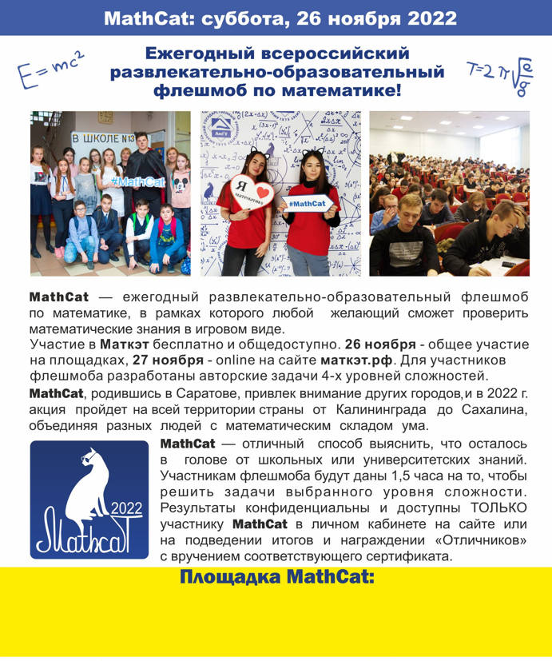
MathCat - отличный способ проверить свои знания и потренироваться в решении интересных задач по математике.
Начало 9:00
Государственное бюджетное общеобразовательное учреждение Московской области «Сергиево-Посадский физико-математический лицей
Регистрация участников на сайте: https://mathcat.info
Количество мест ограничено. Спешите участвовать!!!!
MathCat – занимательная математика международного уровня для детей и взрослых!

